（2023版）坦桑尼亚（夏秋冬季）单飞游猎经典线 7 Days
阿鲁沙-曼雅拉湖国家公园-卡拉图-埃亚西湖-恩戈罗恩戈罗保护区-塞伦盖蒂国家公园-Senerora

线路类型：游猎
天数：7天
综合强度：2星
徒步强度：1星
游猎强度：1星
最小参团年龄：5岁
参考成团人数：5-16人

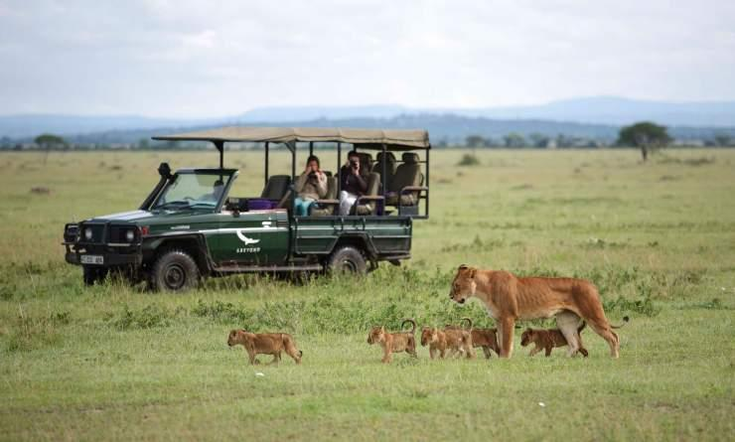

在坦桑尼亚，自然世界与奇幻仙境结合得如此紧密。在曼雅拉湖国家公园（Lake Manyara National Park），看狮子和豹子则匍匐于草丛中，伺机发起致命一击。在埃亚西湖（Lake Eyasi），探访世界上最后的狩猎部落之一——哈扎比（Hadzabe）部落。在塞伦盖蒂国家公园（Serengeti National Park），看壮观的动物大迁徙，广阔的草原上，从容前行的象群，成百上千的角马和斑马，每年都严格按照大自然的规律而迁徙着。 追寻食物。嗅着原始的气息，近距离观察动物们的生命密码，一切都变得紧张而激动起来。和BM的领队一起，在坦桑尼亚，回归狂野，见证热气腾腾的生机。

行程亮点：
▪ 塞伦盖蒂国家公园，恩戈罗恩戈罗火山口两大东非最精华的动物保护区游猎
▪ 与狮子、大象、猎豹、犀牛邂逅，近距离感受非洲草原的神奇魅力
▪ 最专业的司机向导带领你探访野生动物栖息秘境，一场动植物科普盛宴
▪ 参观恩戈罗恩戈罗火山口，感受来自地底深处的律动，领略动人心魄的自然力量
▪ 深入鲜为人知的原始部落：哈扎比部落，体验一场惊心动魄的清晨狩猎

行程难度分级：
本行程的难度级别为2星。（请参见行程后的户外难度等级说明）

线路设计师

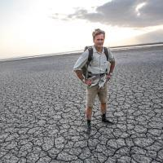  David Southwood  BM自然博物产品总监；英国皇家地理学会会员、自然学家、博物学家 |  | 英国皇家地理学会会员、自然学家、博物学家、摄影师  曾多次在雷科莱塔、生命之树画廊举办私人展览  致力于探索非洲之美，至今已在非洲生活了23年，足迹遍布了非洲54个国家中的48个。  热衷于野生动物，极具语言天赋，能够模仿各种各样动物的叫声，仅凭鸟叫声就可以分辨鸟的种类。  包括南非总统曼德拉在内的诸多社会名人慕名而来，在他的带领下贴近野生动物，感受神秘面纱下的坦桑尼亚。

行程安排

D1 到达阿鲁沙（Arusha）

行程：
出于您出行方便的考虑以及保证行程的顺利进行，我们建议您选择当天午或傍晚前到达的航班
抵达乞力马扎罗机场（Kilimanjaro International Airport），我们的专业领队接机后带队入住当地酒店。你游猎过程中，车上都会配备WIFI，把我们的最好的照片及时分享出去！同时，我们的领队会给我们做一场关于整次行程的说明。
住宿：Mount Meru Hotel（或同级）
餐饮：早餐；午餐（自理）；晚餐（自理）

人文亮点：

阿鲁沙
坦桑尼亚北部行政区。北界肯尼亚。面积3,4526平方公里，人口129,2973（2002）。首府阿鲁沙。西北部是塞伦盖蒂高原；东南部是马萨伊草原；中部是火山口高原。
阿鲁沙是坦桑尼亚北部行政区。北界肯尼亚。面积3,4526平方公里，人口129,2973（2002）。西北部是塞伦盖蒂高原；东南部是马萨伊草原；中部是火山口高原。有埃亚西、马尼亚拉、纳特龙等断层湖，梅鲁山、伦盖山等火山。大部地区气候偏旱，年降水量500—750毫米；山地雨量丰富。全国重要咖啡产区，还产小麦、剑麻、棉花、除虫菊等。开采盐、天然碱、宝石、菱镁矿。工业集中阿鲁沙市，有棉纺织、轮胎、肉类加工等工厂。旅游业发达，有塞伦盖蒂、恩古多托、马尼亚拉湖、恩戈罗恩戈罗火山口等多处野生动物园。

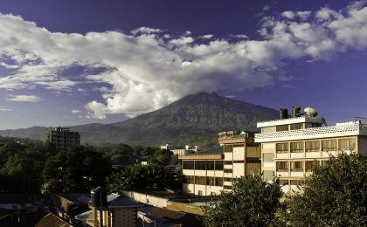 | 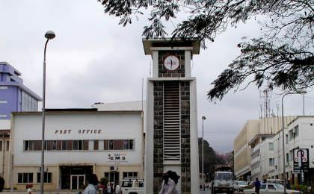

D2 阿鲁沙（Arusha） - 曼雅拉湖国家公园（Lake Manyara National Park） - 卡拉图（Karatu）

行程：
酒店早餐后，我们乘车去往曼雅拉湖国家公园（Lake Manyara National Park），海明威曾经赞叹道“这是非洲最可爱的地方”，我们将在此开启非洲游猎之旅。曼雅拉湖国家公园是坦桑尼亚鸟类最完美的一张名片，这里有最丰富的非洲动物物种，其中已经得到记录的就有400多个物种，就算第一次来非洲的旅客一天内都能观察到其中的100种。内陆的河漫滩和狭窄的相思林地是传奇的会爬树的狮子和长有獠牙的大象最喜爱的栖息地。
当然，怎么能忘记火烈鸟呢？我们会以一个非常特别的方式：独木舟游猎，来寻找这种成群结队，艳红似火的鸟类。我们会慢慢的划着独木舟，从火烈鸟群的旁边静静的驶过。小心，别惊飞了他们。
如果适逢干季或者湖水特别浅无法划动独木舟的时候，我们会选取另外一种特别的方式：徒步游猎的方式，在专门的武装的巡林员的陪伴下，步行进入这一片神奇的土地。
住宿：Acacia Farm Lodge（或同级）
餐饮：早餐（酒店）；午餐（野餐）；晚餐（酒店）

户外亮点：

独木舟游猎
火烈鸟喜欢群居，在非洲的小火烈鸟群是当今世界上最大的鸟群，火烈鸟并非严格的候鸟，只在食物短缺和环境突变的时候迁徙。80年代末时，火烈鸟被正式收编入波普艺术领域，今天已然成为美国流行文化的标志，代表着流行，年轻，反叛，消费主义，对社会主流价值的蔑视，以及怀旧。而曼雅拉湖国家公园是全线唯一一个可以开展独木舟游猎活动的地点。不同于传统游猎，独木舟游猎是一项技术要求低，非机动性的游猎活动，将探索自然的快感和泛舟湖上的惬意结合起来，给游览者提供了一个观赏风景的全新角度。在曼雅拉湖上泛舟，缓缓行进，在河道中弯转，与河马、鳄鱼偶遇。观看咫尺之遥的火烈鸟群，近赏这些“粉红精灵”滤食螺旋藻，嬉戏打闹，迎着阳光飞翔的样子。独木舟游猎经历一定会使你久久不能忘怀。

湖泊徒步游猎
在非洲的荒野地区，徒步游猎是邂逅自然的绝佳体验方式，它能给我们带来一种全新的理解周围环境的方式。环绕着曼雅拉湖，跟随着动物专家的脚步，我们远离舒适的四驱越野车，随着感官的苏醒，我们会发现身边的一草一木都变得真实可感。徒步能把我们带到越野车所不能到达的地方，同时，慢节奏的步伐会给我们更多的机会去认识自然，小到蚂蚁，大至水牛，经验丰富的动物专家会给我们耐心科普游猎过程中遇到的动物，与吉普游猎相比，徒步游猎的优点在于不会使我们错过邂逅小型野生动物的宝贵机会。并且全程有武装的巡林员陪同，全力保障每一位游猎者的人身安全。

人文亮点：

曼雅拉湖国家公园
曼雅拉湖国家公园位于曼雅拉悬崖之下、大裂谷（Rift Valley）的边缘。公园里有各种各样的生态系统，有令人难以置信的鸟类，以及壮观的风景。公园的地理位置就在通往恩戈罗恩戈罗火山口和塞伦盖蒂的大道上，它值得您停车驻足观赏。在这块小区域内，您可以看见由地下水、森林、丛林旷野、猴面包树点缀的悬崖，以及藻类绵延的温泉构成的惊异生态美景，此外，这里还有大量的野生动物和数目众多的鸟类。
公园拥有330平方公里（127平方英里），其中近200平方公里（77平方英里）在水位高的时候是湖面。位于坦桑尼亚北部。入口位于阿鲁沙（Arusha）以西，沿着一条新铺设的道路前进，靠近多民族聚居的姆托瓦姆布小镇（Mto wa Mbu）。
来源：https://baike.baidu.com/item/%E6%9B%BC%E9%9B%85%E6%8B%89%E6%B9%96%E5%9B%BD%E5%AE%B6%E5%85%AC%E5%9B%AD/3035791

卡拉图
游客在去塞伦盖蒂和恩戈罗恩戈罗火山口旅游的时候都要经过卡拉图镇；在穿越北部高地的时候还会从Ol Deani峰下经过。爬上马亚拉断崖（Manyara Escarpment）后，您就会发现这里的植被更茂盛，绿油油一片，并最终延伸到卡拉图周围的高地上。Ol Deani是座死火山，坡度较缓，是这里最突出的地貌特点。

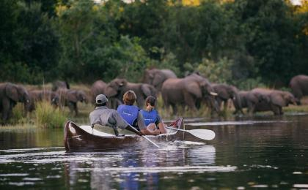 | 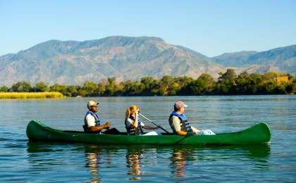

D3 卡拉图（Karatu） - 埃亚西湖（Lake Eyasi） - 恩戈罗恩戈罗保护区（Ngorongoro Conservation Area）

行程：
今天，我们早早起床，酒店早餐后，我们前往埃亚西湖（Lake Eyasi），探访世界上最后的狩猎部落之一——哈扎比（Hadzabe）部落，了解他们的生活方式。他们没有种植粮食，饲养牲畜或搭建长久的住所。相反的，他们一直过着1万年前的生活，几乎没有改变。有小部分的哈扎比布希曼人居住在埃亚西湖周边，他们的语言像其他在喀拉哈里沙漠（Kalahari）南部的布希曼人的语言一样，都夹杂喀哒声。他们的世界充满了现代社会几乎无法想象和不可能经历的最大程度的自由。生存的技能在这儿世代相传。这儿不存在短信或电话，没有车子没有电。没有工作，老板，时间表，社会和宗教结构。没有法律，税收，更令人不可置信的是没有金钱。在这里，我们能体会到前所未有的自由与最原始的安宁。我们会背着弓箭，拿起梭矛，和我们的部落一起参与清晨的狩猎，狩猎完后，我们开始修理自己的“兵器”，学会怎么去制作和修补弓和矛。最后，我们又来到了这里最原始的部落之一，原始的一夫多妻仍然存在，古老的气息扑面而来。
下午，我们驱车前往恩戈罗恩戈罗保护区。如果你看过凡尔纳的地心游记的话，你就会惊叹，原来这样的一个神奇的世外桃源，真的在人间存在。我们下午选择又一种不一样的游猎方式，火山口徒步游猎。我们会在巡山者（Ranger）的陪伴下，步行进入火山口，探寻地心的奥秘。你可以看到不同的动物，植物，生存在这个火山里，我们可以近距离的去接触他们，观察他们，我们相信，这一定是和吉普车游猎不一样的一种方式。
在去酒店的路上，我们停留在马赛部落，嗯，今天我们看到的，都是最真实的非洲部落。我们不会去到传统的、仅仅为游客所到访的马赛村寨，我们选择更加真实的传统马赛部落，载歌载舞，钻木取火，一切都是真实的体验。
住宿：Ngorongoro Sopa Lodge（或同级）
餐饮：早餐（酒店）；午餐（野餐）；晚餐（酒店）

户外亮点：

哈扎比部落清晨狩猎
行程中我们将切身体验一番哈扎比人清晨狩猎的场景，哈扎比人生活在坦桑尼亚的荒野上，至今仍以男人打猎，女人采集的方式生活。狩猎所用的弓箭均为他们手工制作，狒狒、蛇，甚至是吃人的狮子都是他们的目标。杀死一只狮子还是哈扎比人的成人礼，能带回猎物的男人会被人们看作部落的英雄。他们每天会持续将近5小时的打猎，也不保存食物，没了猎物就只能挨饿，狩猎之时会身披兽皮，以防止被灌木丛里的荆棘刮伤。而女人们则负责内务：照看孩子、采集根茎与浆果，搭建、清扫住所，处理、烹饪猎物。

铁匠部落制作弓矛
我们会去当地的铁匠部落拜访，他们被称为Datooga人，原先是尼罗河流域的游牧民族，但近些年，很多人渐渐开始种植玉米、豆子、非洲稷，也就定居下来。他们十分擅长制作铁器，能用咀嚼铁片的方式，混合唾液，形成一种能够焊接金属的特殊液体。我们将向他们学习如何修理自己的“兵器”，学会怎么去制作和修补弓矛。

火山口徒步游猎
在非洲的荒野地区，徒步游猎是邂逅自然的绝佳体验方式，它能给我们带来一种全新的理解周围环境的方式。步行使我们有机会以自然的节奏前进，跟随着动物专家的脚步，我们远离舒适的四驱越野车，随着感官的苏醒，我们会发现身边的一草一木都变得真实可感。徒步把我们带到越野车所不能到达的地方，同时，慢节奏的步伐会给我们更多的机会去认识自然，小到蚂蚁，大至水牛，经验丰富的动物专家会给我们耐心科普游猎过程中遇到的动物，与吉普游猎相比，徒步游猎的优点在于不会使我们错过邂逅小型野生动物的宝贵机会。
徒步在恩戈罗恩戈罗火山口，我们沉醉在这种惬意的慢节奏中，与自然融为一体。我们深入草原，涉足地心，去感受这里的声音、气味、纹理、温度和颜色。这一刻，我们真正成为自然界的“人”，而不是身处复杂社会的人。在这里，我们能够看到壮丽的景观，多样的动物。我们沿着恩戈罗恩戈罗火山口边缘的轮廓，穿过茂密的森林，时不时会有长颈鹿出现在我们的视野内。我们还会探索火山地貌，欣赏火山口大裂谷的壮丽景色。

钻木取火
在自然探索之外，BM同样关注人文邂逅。来到恩戈罗恩戈罗自然保护区，我们绝对不能错过马赛人的部落。马赛人在这片土地上与野生动物和谐相处，他们以红色的长袍，华丽的珠饰以及神秘的仪式而闻名。尽管受到现代文明和西方文化的影响，马赛人仍然忠于他们的祖先和传统生活方式，这也使他们成为当今东非文化的强大象征。我们选择参观的马赛人部落距离传统旅行社去的部落更远，这一点也使这个部落更天然，更传统。淳朴的马赛人具有很强的自然生存能力，据说他们的视力极好，并且健壮灵活。我们在马赛人部落里会学习钻木取火的野外生存本领，马赛人部落保留了很多原始传统的仪式，最出名的就是“勇士跳跃舞蹈”，年轻的马赛青年从站立位置条道空中以展示自己的力量和敏捷，我们来到马赛部落，会和他们一起体验这种有趣的舞蹈。探访马赛人部落这段经历一定会成为你人生中难忘的时刻。

人文亮点：

恩戈罗恩戈罗保护区
恩戈罗恩戈罗自然保护区位于坦桑尼亚共和国北部。1979年被列入世界遗产名录。保护区是一片辽阔的高原火山区，西接塞伦盖蒂国家公园，东连马尼亚腊湖国家公园，占地80,944平方公里。该地区于1957年在行政上从塞伦盖蒂国家公园的范围内划出，成为独立的自然保护区。区内有闻名遐迩的恩戈罗恩戈罗火山口、奥杜瓦伊峡谷和已成深湖的恩帕卡艾火山口。
来源：http://www.mafengwo.cn/poi/8073112.html

埃亚西湖
埃亚西湖位于东非大裂谷谷底，呈东北-西南向，海拔1,030米，景色十分独特。北面是塞伦盖蒂国家公园，湖水从西南面的锡比提河注入。它是一个季节性咸水湖，湖面面积完全由降水量决定。每到雨季，也正是繁殖季，千百种水栖性鸟类都会聚集在这里，尤以火烈鸟和鹈鹕居多。旱季时，湖床裸露干裂，更是为这片区域增添了一分原始与粗旷。如果真正想体验点儿不一般的非洲风情，就算是绕路也总得来这儿一趟的。

恩戈罗恩戈罗保护区
恩戈罗恩戈罗保护区是坦桑尼亚火山口高地的一个保护区，于1979年列入联合国教科文组织世界遗产名录，通常被称作“非洲的伊甸园”，甚至是“世界第八大自然奇迹”。其内以广阔的高原与热带稀树草原为主，也有茂密的林区，著名的半游牧部族马赛人与野生动物们在此共生。这里有种类不计其数的野生动物，生物多样性丰富度极高。这里还以一年一度的动物大迁徙闻名，野羚羊、斑马、瞪羚等等，都需得跨过这片保护区，去到北部平原。保护区内最为出名的要属恩戈罗恩戈罗火山口了，保护区也以此命名。

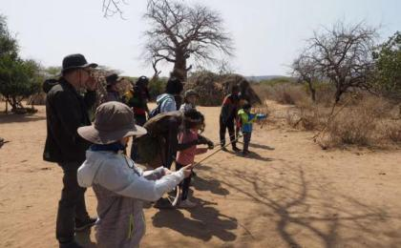 | 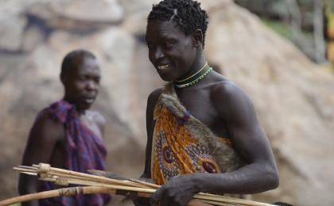

D4 恩戈罗恩戈罗保护区（Ngorongoro Conservation Area） - 塞伦盖蒂国家公园-Senerora（Serengeti National Park）

行程：
早餐后，我们当然要以最经典的越野游猎的方式，在火山口尽情的飞奔，无数的动物竞相跳入我们的眼帘，相信我，这会是一个让你很长时间都忘不了的童话般的下午。恩戈罗恩戈罗火山口是恩戈罗恩戈罗这片保护区最主要的景点，它形成于史前时代的一次火山喷发。如今这片广袤的土地成了大量野生动物们的栖息地。在火山保护区有乌杜图（Ndutu）和马赛克（Masek）两个湖泊，它们是这个保护区里野生动物们的天然饮水池。在这里，你能看到许多的大型哺乳动物，例如，黑犀牛、河马、牛羚、大象、狮子和水牛等。我们还将参观马加迪湖（Lake Magadi），它是一个在西南角大而浅的碱湖，这里有大量的火烈鸟，河马和其他水鸟。
然后我们驱车前往塞伦盖蒂国家公园（Serengeti National Park）。
住宿：Serengeti Serena Lodge（或同级）
餐饮：早餐（酒店）；午餐（野餐）；晚餐（酒店）

户外亮点：

丛林午餐
在火山口游猎之余，我们还会在丛林午餐。我们的司机向导会从火山口开车下山，沿着隐秘的小径，寻找一片森林，我们可以安心地坐下来，一边享受丛林午餐，一边观看远处的兽群。看！一群飞奔的羚羊突然窜了出来，后面或许就能看到有一只猎豹在紧紧地追赶着；在草地上，有一群低着头吃草的野牛，它们悠闲自在，不远处还有抬头吃树叶的长颈鹿，迈着绅士的步伐，边散步边觅食。在这一刻，大家围坐在一起，在大自然的怀抱中享受丛林盛宴，在非洲的原野里，在风景最美的地方，共同度过难忘的幸福时光。

火山口吉普游猎
吉普游猎可以说是最令人兴奋的一种游猎方式了，4x4的吉普车，开放的顶部，让整个游猎之旅既刺激又不失安全。职业司机沿着隐藏的小径，河岸，火山口带我们去亲近自然。
当地的司机驾驶着吉普车，载着我们进入恩戈罗恩戈罗火山口。恩戈罗恩戈罗火山口是世界上最大的破火山口，大约10英里宽的火山口为世界上最密集的大型动物种群创造了一个天然的圆形区域，这是广阔的塞伦盖蒂国家公园的一个缩影，富饶的土壤和丰富的水资源为各种野生动植物提供了理想的栖息地。我们来到火山口，感受地球的心跳，与这里的动植物亲密邂逅。这里生活着不计其数的野生动物，你将有机会见到“非洲五大”——狮子、大象、黑犀牛、花豹以及水牛。我们专业的司机向导会很耐心地给我们讲解不同动物的特点和习性，也会跟我们分享这片土地上的故事。在他的讲解下，我们的吉普游猎之旅变得更加生动有趣。

人文亮点：

塞伦盖蒂国家公园-Senerora
塞伦盖蒂国家公园(Serengeti National Park) 位于东非大裂谷以西，阿鲁沙西北偏西130公里处，一部分狭长地带向西伸入维多利亚湖达8公里，北部延伸到肯尼亚边境。
塞伦盖蒂国家公园是非洲最大的野生动物保护区之一，南阿比山是其公园的南大门保护区
与北部肯尼亚的马赛——玛拉国家公园共同组成了闻名遐迩的塞伦盖蒂——玛拉生态区。

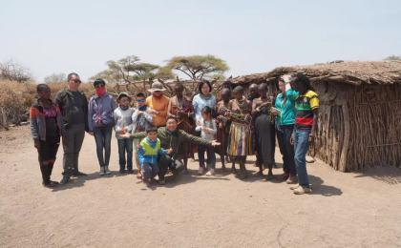 | 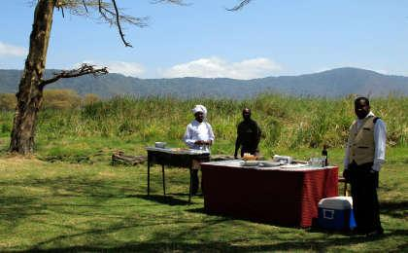

D5 塞伦盖蒂国家公园-Senerora（Serengeti National Park）

行程：
塞伦盖蒂国家公园是坦桑尼亚最古老、最受欢迎的国家公园，也是世界文化遗产。塞伦盖蒂是非洲大陆上风景最为宏伟的地方，这里自然景观壮美异常，大型野生动物悠然生活、无拘无束。她有着大地奉献给人类最大规模的动物群落和闻名世界的非洲五大兽，还有300多种鸟类，构成了世界最大的动物自然生态系统。从一望无际的平原，到紫色的群山，到水汽蒸腾的河岸，再到巨大的花岗岩堡垒，所到之处，一派纯粹的非洲景象。我们精心为您挑选出来的最专业的动物专家向导，会带我们走和常规游猎团不一样的路线，去邂逅更多的惊喜，更少的车辆。他除了在车上，会不断教给我们关于各种动物的英语词汇外，他还会用最锐利的眼睛，为我们发现隐藏在荒野中的任何一个生物。
住宿：Serengeti Serena Lodge（或同级）
餐饮：早餐（酒店）；午餐（野餐）；晚餐（酒店）

人文亮点：

塞伦盖蒂国家公园-Senerora
塞伦盖蒂国家公园(Serengeti National Park) 位于东非大裂谷以西，阿鲁沙西北偏西130公里处，一部分狭长地带向西伸入维多利亚湖达8公里，北部延伸到肯尼亚边境。
塞伦盖蒂国家公园是非洲最大的野生动物保护区之一，南阿比山是其公园的南大门保护区
与北部肯尼亚的马赛——玛拉国家公园共同组成了闻名遐迩的塞伦盖蒂——玛拉生态区。

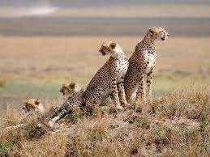 | 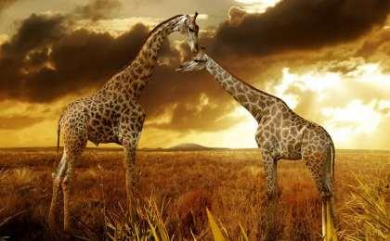

D6 塞伦盖蒂国家公园-Senerora（Serengeti National Park）

行程：
是的，一天的动物游猎怎么够呢？所以我们安排足了第二天，确保我们可以有最大最多的机会，近距离的和动物一起狂欢。
又是无限回忆的一天后，我们在非洲大陆的最后一夜，准备丛林里的欢送晚宴。所有的问题，所有的大叫，所有的惊喜，所有的满足，一起都被定格在这最后一晚。
住宿：Serengeti Serena Lodge（或同级）
餐饮：早餐（酒店）；午餐（野餐）；晚餐（欢送晚宴）

人文亮点：

塞伦盖蒂国家公园-Senerora
塞伦盖蒂国家公园(Serengeti National Park) 位于东非大裂谷以西，阿鲁沙西北偏西130公里处，一部分狭长地带向西伸入维多利亚湖达8公里，北部延伸到肯尼亚边境。
塞伦盖蒂国家公园是非洲最大的野生动物保护区之一，南阿比山是其公园的南大门保护区
与北部肯尼亚的马赛——玛拉国家公园共同组成了闻名遐迩的塞伦盖蒂——玛拉生态区。

D7 塞伦盖蒂国家公园-Senerora（Serengeti National Park） - 阿鲁沙（Arusha）；返程或继续延展行程

行程：
出于您出行方便的考虑以及保证行程的顺利结束，我们建议您选择当天晚上返程的航班
今天上午我们乘坐航班，抵达阿鲁沙。航班的选择让我们能够最大限度的利用我们的时间，更多的在游览之中，而不是在交通行车上，这个也是我们的一贯坚持的深度游览时间观念。
根据航班时间，我们前往机场，启程回国，或者继续我们的行程，去到坦桑尼亚著名的香料海岛：桑给巴尔岛。
住宿：自理
餐饮：早餐（酒店）；午餐（野餐）；晚餐（自理）

人文亮点：

阿鲁沙
坦桑尼亚北部行政区。北界肯尼亚。面积3,4526平方公里，人口129,2973（2002）。首府阿鲁沙。西北部是塞伦盖蒂高原；东南部是马萨伊草原；中部是火山口高原。
阿鲁沙是坦桑尼亚北部行政区。北界肯尼亚。面积3,4526平方公里，人口129,2973（2002）。西北部是塞伦盖蒂高原；东南部是马萨伊草原；中部是火山口高原。有埃亚西、马尼亚拉、纳特龙等断层湖，梅鲁山、伦盖山等火山。大部地区气候偏旱，年降水量500—750毫米；山地雨量丰富。全国重要咖啡产区，还产小麦、剑麻、棉花、除虫菊等。开采盐、天然碱、宝石、菱镁矿。工业集中阿鲁沙市，有棉纺织、轮胎、肉类加工等工厂。旅游业发达，有塞伦盖蒂、恩古多托、马尼亚拉湖、恩戈罗恩戈罗火山口等多处野生动物园。

行程说明：
特别注意：仅为品牌宣传和目的地渲染所制作的部分微信稿和其他类似宣传海报，视频等，不作为我方最终准确的细节行程依据，同时也不作为报价的依据。
以上宣传内容为展示内容，仅供参考。感谢理解。

参考酒店清单

第1晚：阿鲁沙 - Mount Meru Hotel（或同级）
酒店享有坦桑尼亚第二高山梅鲁山（Mount Meru）一览无余的美景，该山是仅次于乞力马扎罗山（Mount Kilimanjaro）的山峰。

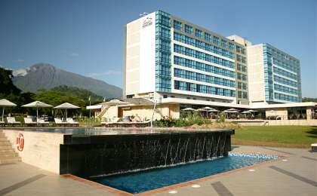 | 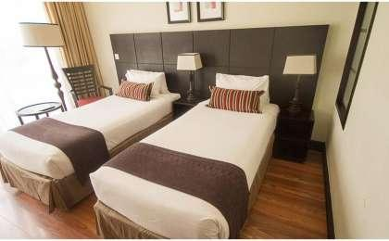

第2晚：卡拉图 - Acacia Farm Lodge（或同级）

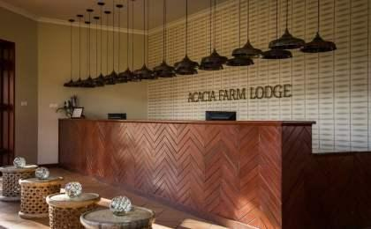 | 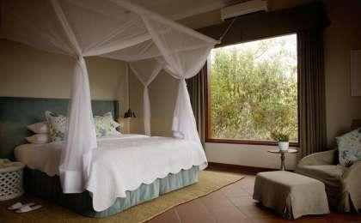

第3晚：恩戈罗恩戈罗保护区 - Ngorongoro Sopa Lodge（或同级）

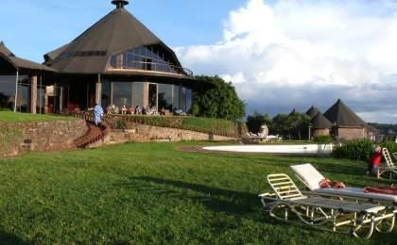 | 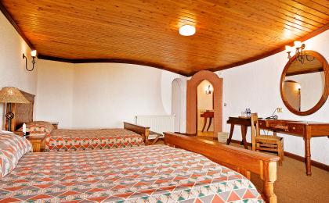

第4至6晚：塞伦盖蒂国家公园-Senerora - Serengeti Serena Lodge（或同级）

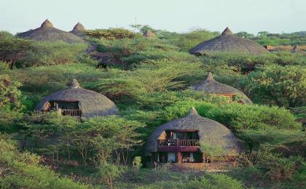 | 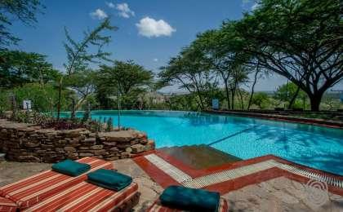

住宿说明：
鉴于户外行程的特殊性，我方对于酒店 / 住宿的定义，可能包括：
1. 标准酒店（独立卫浴）；
2. 酒店式公寓（我方为独立的公寓，公寓内我方自己团员公用卫浴，比如四室两厅两卫）；
3. 高山小屋（多人间，一般为公用卫浴）；
4. 特色营地：2-4人间；一般公用卫浴，部分独立卫浴；
非经特别说明，我们所有的住宿均为酒店或者酒店式公寓（大床或者双床需要提早预约，默认是双床）；

所有最后的住宿清单，请以我方最终发送的排期行程文件（含具体行程日期）和行程确认书为准。我方会给予最为准确的说明。

参考餐饮清单

日期 | 早餐 | 午餐 | 晚餐
D1 |  | 自理 | 自理
D2 | 酒店 | 野餐 | 酒店
D3 | 酒店 | 野餐 | 酒店
D4 | 酒店 | 野餐 | 酒店
D5 | 酒店 | 野餐 | 酒店
D6 | 酒店 | 野餐 | 欢送晚宴
D7 | 酒店 | 野餐 | 自理

户外补充说明

本行程所涉及的参考线路图：
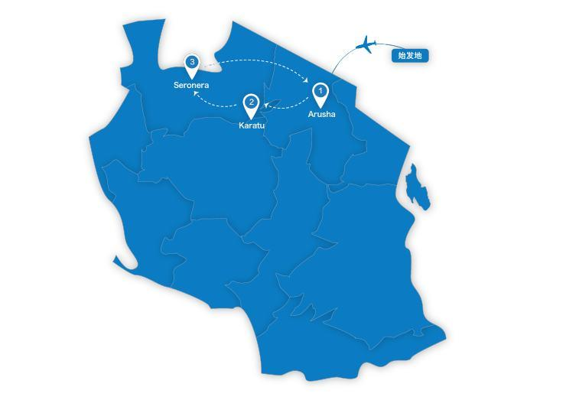

本行程所涉及的户外活动及难度级别：
 | 徒步 | 骑行 | 登山 | 漂流 | 浮潜 | 潜水 | 航行 | 游猎
0.5星（亲子）
1星 | ✓ |  |  |  |  |  |  | ✓
2星
3星
4星
5星
6星
7星

难度级别说明如下：

0.5星（亲子）
人群： | 完全针对中国的家庭和孩子的实际情况，分为4-6岁组，6-12岁组以及12岁以上组；
设计理念： | 户外启蒙；
强度： | 每天的行走时间不超过2小时，可能涉及以徒步、登山或漂流为代表的各种运动组合，专门为中国市场定制的难度等级，一般来说适合所有4岁以上的孩子
户外风险： | 完全可控；极低；全套专业和规范流程；
参加要求： | 身体健康；满足年龄需求；无需任何户外经验；无需任何特殊户外装备；

1星
人群： | 针对没有任何户外经验，或者有1年以内户外经验；追求不一样的旅行体验的体验性人群；
设计理念： | 户外教育；户外进阶；不一样的旅行；
强度： | 每天的行走时间不超过4小时，可能在公路，步道，山野小径
户外风险： | 完全可控；较低；全套专业和规范流程；
参加要求： | 身体健康；对体验旅行的理念有认知并认同；无需任何户外经验；基础户外装备；

2星
人群： | 针对没有任何户外经验，或者有1年以内户外经验；追求不一样的旅行体验的体验性人群；
设计理念： | 户外教育；户外进阶；不一样的旅行；
强度： | 每天的行走时间在4-5小时，可能在公路，步道，山野小径，或者峡谷穿越
户外风险： | 完全可控；较低；全套专业和规范流程；
参加要求： | 身体健康；对体验旅行的理念有认知并认同；无需任何户外经验；基础户外装备；

3星
人群： | 需要有1年以上户外经验或者完全符合需求的体力；追求不一样的旅行体验的体验性人群；可能需要接受我们的电话访问；
设计理念： | 户外教育；户外挑战；户外改变你的世界；
强度： | 每天的平均徒步时间5小时，平均爬升度在600-800米，平均徒步距离15公里
户外风险： | 有一定户外风险；安全完全可控；全套专业和规范流程；
参加要求： | 身体健康；对体验旅行的理念有认知并认同；需要一定户外经验；需要相应的户外装备；无需特别的技术装备；

4星
人群： | 需要有1年以上户外经验或者完全符合需求的体力；追求不一样的旅行体验的体验性人群；可能需要接受我们的电话访问；
设计理念： | 户外教育；户外挑战；户外改变你的世界；
强度： | 每天的平均徒步时间6小时，平均爬升度在700-1000米，平均徒步距离15-18公里，可能有部分路段高海拔
户外风险： | 有一定户外风险；安全完全可控；全套专业和规范流程；
参加要求： | 身体健康；对体验旅行的理念有认知并认同；需要一定户外经验；需要相应的户外装备；无需特别的技术装备；

5星
人群： | 需要2年以上户外经验；对于体力要较高需求；追求不一样的旅行体验的体验性人群；需要接受我们的电话访问和筛选；
设计理念： | 户外挑战；户外改变你的世界；
强度： | 每天的平均徒步时间6-7小时，平均爬升度在1000米以上，同时/或者平均徒步距离20公里，部分路段高海拔，可能包含部分登顶（容易）
户外风险： | 有户外风险；全套专业和规范流程；需要对风险和难度有心理认知；
参加要求： | 身体健康；对户外旅行的理念有认知并认同；需要2年以上户外经验；需要相应的户外装备；可能需要特别的技术装备；

6星
人群： | 需要2年以上户外经验；对于体力要较高需求；追求不一样的旅行体验的体验性人群；需要接受我们的电话访问和筛选；
设计理念： | 户外挑战；户外改变你的世界；
强度： | 每天的平均徒步时间7-8小时，平均爬升度在1000米以上，同时/或者平均徒步距离20公里，部分路段高海拔，部分路段需要结组，需要具备阿式登山技巧
户外风险： | 有户外风险；全套专业和规范流程；需要对风险和难度有心理认知；
参加要求： | 身体健康；对户外旅行的理念有认知并认同；需要2年以上户外经验；需要相应的户外装备；可能需要特别的技术装备；

7星
人群： | 需要相应领域的成熟户外经验；对体力和毅力都有完美的需求；追求高难度等级的户外挑战和极限之美；需要接受我们的履历筛选和实地考察；
设计理念： | 户外挑战；极限户外；
强度： | 每天的平均徒步时间超过8小时，平均爬升度在超过1000米，同时/或者平均徒步距离20公里以上，部分路段高海拔，部分路段需要结组，需要具备阿式登山技巧
户外风险： | 有较强户外风险；全套专业和规范流程；需要充分了解风险；
参加要求： | 不做定义；按实际选择线路，活动和日期量身定制；

来自我们的专业外籍户外领队：户外出行提醒 & 户外装备建议

游猎线路是一条户外活动强度极低的线路。我们同时融入了徒步和独木舟的元素（如果水文适合），但是也都是初学者就可以体验的级别。同时适合大人和孩子。因为这些户外活动的目的都在于帮助我们更好的观察动物，享受自然。
我们不需要什么特别的户外装备，就可以尽情享受这条经典的坦桑尼亚游猎之旅。

头部 | 防晒帽 | 其他用品 | 洗漱用品
 | 太阳镜 |  | 防晒霜
 | 泳镜 |  | 防晒唇膏
上身 | 冲锋衣（防风水外套） |  | 驱蚊液
 | 保暖夹克 |  | 多功能转换插头
 | 排汗长袖内衣 |  | 相机
 | 皮肤风衣／防晒服 |  | 外币现金
 | 泳衣（裤） |  | 多币种信用卡
下身 | 冲锋裤（防水防风裤） |  | 个人常备药物
 | 速干裤
 | 短裤
 | 内裤
足部 | 中低帮徒步鞋
 | 运动鞋
 | 拖鞋
手部 | 薄款手套

